Приложение №3
к перечню предоставляемых документов за 2015 год

Информационный отчет
о состоянии и деятельности МАУК ДК «Октябрь»
в 2015 году.

- Цели и задачи, стоявшие перед учреждением в прошедшем году.
- поддержка любительского художественного творчества, другой самодеятельной творческой инициативы и социально-культурной активности населения;
- повышение уровня организации досуговой деятельности и организации массовых мероприятий;
- укрепление и развитие материально-технической базы учреждений культуры;
- оказание творческой, методической помощи самодеятельным детским, молодежным коллективам и коллективам людей старшего возраста;
- повышение уровня в сфере досуговой деятельности детей, подростков и молодежи.
1. Краткая характеристика структуры учреждения (структуру приложить):
- указать число, название, место расположения структурных подразделений;
- указать наличие в структуре учреждения отделов;
- штатное расписание, потребность в кадрах.
Дворец культуры «Октябрь» в целях реализации уставной деятельности имеет организационную структуру управления (приложение).
Штатное расписание сформировано из 7 отделов:
- административно-управленческий персонал,
- специалисты,
- техническая группа,
- хозяйственная группа,
- художественно-оформительская группа,
- костюмерная мастерская,
- отдел досуга.
На 01.01.2015 года штатное расписание составляет 153 единицы.
В том числе:
Народных коллективов – 10,
Детских образцовых – 2,
Бюджетных клубных формирований – 34,
На общественных началах - 11.
Коллективов самодеятельного народного творчества из штатного расписания- 23.
Самоокупаемых коллективов – 29.
Из штатного расписания работает специалистов основного состава – 99. Имеют высшее профессиональное образование - 27.
Из руководящего состава – 5. Имеют высшее образование - 4.

- Краткая характеристика здания учреждения, его материально-техническая база (изменения, произошедшие за прошедший период.
Здание муниципального автономного учреждения культуры муниципального образования «Город Волгодонск» «Дворец культуры «Октябрь» (далее по тексту – Дворец) одно из крупных учреждений культуры г. Волгодонска было введено в эксплуатацию с октября 1967 года. По уровню организованности, материально-технической базы, общественных связей Дворец относится к многопрофильному учреждению клубного типа.
Здание не подлежало капитальному ремонту с 1967 года.
В течение 2014 года был отремонтирован фасад здания МАУК ДК «Октябрь» на общую сумму 4 940 480 рублей 64 копейки, также выполнены работы по внутренним откосам (наружный двор) и отделке стен после замены окон в здании МАУК ДК «Октябрь», на общую сумму 554 505 рублей. Средства выделены из средств муниципального бюджета.
За счет муниципального бюджета – 581 600 рублей.
В том числе:
- Звуковая аппаратура – 500 000 рублей
- Кровати для беженцев из Украины – 78 700 рублей
- Огнетушители – 2900 рублей
За счет средств от предпринимательской и иной приносящий доход деятельности – 109 254 рублей. В том числе:
- Водонагреватель, телефон – 8330 рублей
- Лестница, пылесос – 21845 рублей
- Костюмы армейские – 30100 рублей
- Швейная машинка – 16760 рублей
- Звуковое оборудование (рупор, громкоуселитель) – 14680 рублей
- Принтер Сanon i – 4650 рублей
- Сплит система – 9999 рублей
- Бесперебойник – 2890 рублей

- Отчет о выполнении муниципального задания МАУК ДК «Октябрь» в 2015 году. Плановые показатели муниципального задания РДК/ГДК на 2016 год (муниципальное задание РДК/ГДК на 2014, 2015 г.г. приложить).
За 2015 год муниципальное задание по организации деятельности клубных формирований выполнено на 107,7%. Посетило клубные формирования за 2015 год 1122 человека, в том числе на платной основе 423 человека. В сравнение с 2014 годом общее количество посетителей клубных формирований увеличилось на 81 человека.
Увеличение количества посетителей клубных формирований произошло за счет появления новых коллективов: кружок декоративно-прикладного творчества «Очумелые ручки», школа юных ведущих «Я говорю!», театральная студия «Без стандартов», а также значительной популярностью стала пользоваться цирковая студия «Арена». Количество посетителей коллектива увеличилось вдвое.

Услуги (работы) по организации деятельности клубных формирований

За 2015 год муниципальное задание по организации и проведению различных по форме и тематике культурно-массовых мероприятий, оказываемых и выполняемых на бесплатной основе, выполнено на 101,2%. Планировалось подготовить и провести 635 мероприятий - проведено 643 мероприятия.
За 2014 год муниципальное задание по организации и проведению различных по форме и тематике культурно-массовых мероприятий, оказываемых и выполняемых на бесплатной основе, выполнено на 100%. Планировалось подготовить и провести 635 мероприятий - проведено 635 мероприятий.
В сравнении с 2014 годом муниципальное задание по организации и проведению различных по форме и тематике культурно массовых мероприятий, оказываемых и выполняемых на бесплатной основе, увеличилось на 1,2%.
В 2015 году выполнение муниципального задания по организации и проведению различных по форме и тематике культурно-массовых мероприятий на платной или частично платной основе было выполнено на 104,8%. Запланировано 329 мероприятий, проведено – 345 мероприятий.
В 2014 году выполнение муниципального задания по организации и проведению различных по форме и тематике культурно-массовых мероприятий на платной или частично платной основе было выполнено на 102,8%. Запланировано 320 мероприятий, проведено – 329 мероприятий.
В сравнении с 2014 годом в 2015 году фактический объем выполнения муниципального задания по организации и проведению различных по форме и тематике культурно-массовых мероприятий на платной и частично платной основе увеличился на 2%. В 2015 году проведено на 16 мероприятий на платной и частично платной основе больше, чем в 2014 году.

Услуги (работы) по проведению различных по форме и тематике культурно-массовых мероприятий

На 2016 год по организации деятельности клубных формирований планируется привлечь 1125 человек, в том числе на платной основе 425 человека.
Организовать и провести 965 мероприятий, в том числе на платной или частично платной основе 350 мероприятий.

4. Анализ работы по организации и проведению региональных, межрегиональных фестивалей, смотров, конкурсов (табл. № 1, №2, Приложения 3а) Участие в фестивалях.
В 2015 году МАУК ДК «Октябрь» не организовывал и не проводил региональные, межрегиональные фестивали, смотры и конкурсы.
В 2015 году два творческих коллектива МАУК ДК «Октябрь» приняли участие в 3-х межрегиональных фестивалях-конкурсах:
№ п/п | Название мероприятия | Место проведения | Творческий коллектив, принявший участие в фестивале (конкурсе) | Направление
За пределами МАУК ДК «Октябрь»
 | XVII Межрегиональный фестиваль авторской песни  «Струны души» | 20 июня 2015  Ст. Романовская | Народный ансамбль народной песни «Волгодон | Вокальное
 | XVII Межрегиональный фестиваль авторской песни«Струны души» | 20 июня 2015  Ст. Романовская | Народный ансамбль фольклорной песни «Сторонушка донская» | Вокальное
 | V Межрегиональный фестиваль казачьей и народной песни «Роднится с песнею душа» | 05 сентября 2015  С. Дубовское | Народный ансамбль народной песни «Волгодон | Вокальное
 | IV Межрегиональный фестиваль народной песни «Льются песни над станицей» | 10 октября 2015  Б. Орловка | Народный ансамбль народной песни «Волгодон | Вокальное

В 2014 году на базе учреждения культуры МАУК ДК «Октябрь» было проведено 6 городских фестивалей и конкурсов. В 2015 году было проведено 7 городских фестивалей и конкурсов. В 2015 году, как и в 2014 региональные фестивали и конкурсы в МАУК ДК «Октябрь» не проводились.

В 2014 году творческие коллективы МАУК ДК «Октябрь» приняли участие в 3 региональных фестивалях и конкурсах, а в 2015 также в 3 региональных фестивалях и конкурсах.

5. Анализ культурно-массовой работы учреждения: содержание, формы, проблемы; динамика за последние два года (указать цифры, диаграммы)
Анализ состояния культурно-массовой работы учреждения (содержание, формы, проблемы).
В 2014 году организованно и проведено – 964 мероприятий, которые посетило 514637 человек.
В 2015 году организованно и проведено – 988 мероприятий, которые посетило 674043 человек.
В 2015 году организовано и проведено на 24 мероприятия больше, чем в 2014 году. Это объясняется тем, что 2015 год стал для города юбилейным: в связи с 70-летием Победы увеличилось количество мероприятий для ветеранов и тружеников тыла, а также в связи с 65-летием города Волгодонска был проведен большой цикл мероприятий, посвященных этому событию. объем муниципального задания был увеличен с 830 мероприятий в год до 955 мероприятий.

В 2015 году было организовано и проведено на платной основе – 345 мероприятий, которые посетило 142808 человек. В 2014 году муниципальное задание по проведению различных по форме и тематике культурно-массовых мероприятий на платной или частично платной основе было выполнено на 102,8 %, в 2015 году муниципальное задание выполнено на 104,8%, что говорит о том, что уже второй год подряд МАУК ДК «Октябрь» перевыполняет муниципальное задание по проведению различных по форме и тематике культурно-массовых мероприятий на платной или частично платной основе.
В МАУК ДК «Октябрь» проводятся различные по форме мероприятия:
- Концертные программы;
- Фестивали-конкурсы;
- Выездные мероприятия;
- Массовые гуляния;
- Игровые программы;
- Театральные постановки;
- Другие (выставки, радиогазеты, семинары, мастер-классы и т.д.)
В 2015 году от общего числа проведенных в МАУК ДК «Октябрь» культурно-массовых мероприятий:
- Концертные программы - 22%;
- Фестивали-конкурсы - 5%;
- Выездные мероприятия - 25%;
- Массовые гуляния - 2%;
- Игровые программы – 31%;
- Театральные постановки – 4%;
- Другие (выставки, радиогазеты, семинары, мастер-классы и т.д.) – 11%.

В 2014 году от общего числа проведенных в МАУК ДК «Октябрь» культурно-массовых мероприятий:
- Концертные программы - 20%;
- Фестивали-конкурсы - 5%;
- Выездные мероприятия - 19%;
- Массовые гуляния - 2%;
- Игровые программы – 32%;
- Театральные постановки – 4%;
- Другие (выставки, радиогазеты, семинары, мастер-классы и т.д.) – 18%.

В сравнении с 2014 годом в 2015 году наблюдается положительная динамика увеличения числа:
- Концертных программ (на 2%) за счет увеличения числа платных концертных программ;
- Выездных программ (на 6%) за счет увеличения выездных программ для жителей микрорайонов города.

6. Анализ деятельности культурно-досуговых формирований учреждения (табл.3, Приложения 3а)
- Анализ деятельности культурно-досуговых формирований учреждения.
В 2015 году во Дворце осуществляли свою деятельность 64 клубных формирований, с количеством участников 1122человека, в том числе для детей до 14 лет 33 клубное формирование, в которых занимается 555 человек человека.
- Хоровых и вокальных – 9 коллективов;
- Фольклорных – 2 коллектива;
- Хореографических – 27 коллективов;
- Оркестры и ансамбли – 3 коллектива;
- Изобразительного творчества – 4 коллектива;
- Театральных – 5 коллективов;
- Любительских объединений и клубов по интересам – 10 коллективов;
- Цирковых- 2 коллектива
- Прикладного творчества- 1
В сравнении с 2014 годом количество клубных формирований увеличилось: в 2014 году во дворце работали 61 клубное формирование, а в 2015 году их стало 64, при этом общее количество посетителей творческих коллективов увеличилось до1122 человека при плане 1041 человек.
Добавился новый жанр самодеятельного народного творчества – студия декоративно-прикладного творчества «Умелые ручки». Среди театральных коллективов была образована новая студия – «Школа юных ведущих», а также театральная молодежная студия «Без стандартов».
Количество творческих коллективов для взрослых уменьшилось на одну единицу, что составляет 93,3% по отношению к прошлому году, зато количество молодежных коллективов увеличилось на 2 единицы, что составляет 113,3 % по отношению к 2014году.
Работе детских творческих формирований уделяется большое внимание, для них создаются все условия, поэтому количество детских коллективов самодеятельного народного творчества и клубов по интересам возросло в 2015 году на 4 единицы и составляет 33 клубных формирования, в которых занимаются 550 человек в возрасте от 3 до 14 лет. Это на 14% больше, чем в 2014 году.
В учреждении культуры осуществляют свою деятельность 10 творческих коллективов, имеющих звание «Народный»:
- Народный ансамбль русской песни «Россияночка»,
- Народный ансамбль народной песни «Волгодон»,
- Народный хор ветеранов войны и труда,
- Народный фольклорный ансамбль «Сторонушка донская»,
- Народный ансамбль песни и танца «Казачий Дон»,
- Народный ансамбль эстрадного танца «Алые паруса»,
- Народный ансамбль народного танца «Околица»,
- Народный ансамбль народных инструментов «Весёлая карусель»,
- Народный театральный коллектив «Этюд-студия»,
- Народный духовой оркестр.
Два детских творческих коллектива имеют звание «Образцовый»:
- Образцовый ансамбль бального танца,
- Детский образцовый ансамбль «Жемчужины Дона».
Один из десяти народных коллективов театральный коллектив «Этюд-студия» имеет звание «Заслуженный коллектив народного творчества». Это говорит о росте популярности самодеятельного народного творчества в целом и положительной динамике развития в г. Волгодонске театрального искусства в частности.
В 2015 году творческие коллективы МАУК ДК «Октябрь» приняли участие в областных, межрегиональных, всероссийских и международных фестивалях и конкурсах. Вот так выглядит таблица участий творческих коллективов за последние два года:

Конкурсы | Количество участий в 2014г. | Количество участий в2015г. | Динамика роста за последние 2 года
Областные | 19 | 15 | -11%
Межрегиональные | 4 | 4 | 100%
Всероссийские | 4 | 18 | + 78%
Международные | 10 | 20 | + 100%

В 2015году число участий в международных конкурсах в сравнении с2014 годом возросло вдвое, во Всероссийских – возросло на 78%, в межрегиональных- осталось на прежнем уровне, а в областных, к сожалению уменьшилось на 11 %.
Из общего числа клубных формирований в 2014 году в межрегиональных, областных, всероссийских и международных фестивалях и конкурсах приняли участие 9 творческих коллективов, а в 2015 году их стало 19, что составляет 211% по отношению к прошлому году.
А вот так выглядит таблица, в которой видно динамика количества участников конкурсов и побед:

Наименование | Годы |  | Динамика роста (снижения)(%)
 | 2014 | 2015
Количество конкурсов, в которых приняли участие | 37 | 48 | +29%
Количество участников (солистов, творческих коллективов) | 379 | 411 | + 8%
Количество победителей: всего  -международных конкурсов;  -всероссийских  конкурсов  -областных  конкурсов  региональных  конкурсов | 43  16  45  4 | 55  50  33  10 | +28%  +212%  -27%  + 150%

7. Работа учреждения по оказанию платных услуг населению (в динамике)
- перечень предлагаемых услуг (указать наиболее популярные услуги, имеющие перспективы развития)
- проблемы, связанные с развитием платных услуг.

- Работа учреждения по оказанию платных услуг населению:
- перечень предлагаемых услуг (указать наиболее популярные услуги, имеющие перспективы развития);
- проблемы, связанные с развитием платных услуг.

Согласно Уставу, учреждение за 2015 год предоставляло для посетителей следующие виды услуг, которые наиболее популярны и имеют перспективы к развитию:

- Услуги по организации деятельности клубных формирований.
- Услуги по организации и проведению различных культурно-досуговых мероприятий.
- Услуги по организации работы отдыха детей в летнее время.
- Организация и проведение фестивалей, смотров, конкурсов, выставок и других форм показа результатов творческой деятельности клубных формирований.
- Проведений спектаклей, концертов, других театрально-зрелищных и выставочных мероприятий, массовых театрализованных праздников и представлений, игровых развлекательных программ, народных гуляний, обрядов и ритуалов в соответствии с местными обычаями и традициями.
- Услуги по предоставлению оркестра, ансамблей, самодеятельных художественных коллективов и отдельных исполнителей для музыкального оформления семейных праздников, торжеств, концертов.
В 2015 году было организовано и проведено на платной основе – 345 мероприятий, которые посетило 142808 человек. В 2015 году муниципальное задание по проведению различных по форме и тематике культурно-массовых мероприятий на платной или частично платной основе было выполнено на 104,8 %. Осуществляет свою деятельность 29 самоокупаемых клубных формирований различной направленности, которые посещают 423 человека в возрасте от 3-х лет до 45.
За 2015 год организовано и проведено спектакли для детей:
- 23 и 24 сентября ДК «Октябрь» по традиции собрал в своем зале детей города Волгодонска на новую детскую музыкальную интерактивную сказку «По Мышиному велению». Яркое представление по мотивам русских народных сказок, в новой современной интерпретации, интересные режиссерские решения, качественный звук, современная музыка, яркие костюмы, декорации, игра актеров произвели колоссальное впечатление на юных зрителей. Сказка получила широкий, положительный резонанс. Всего состоялось 6 спектаклей, которые посетило 3270 детей.
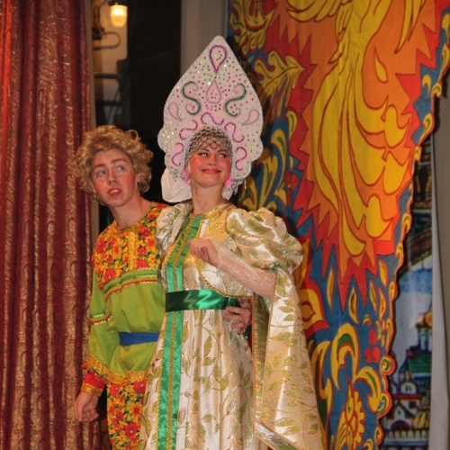
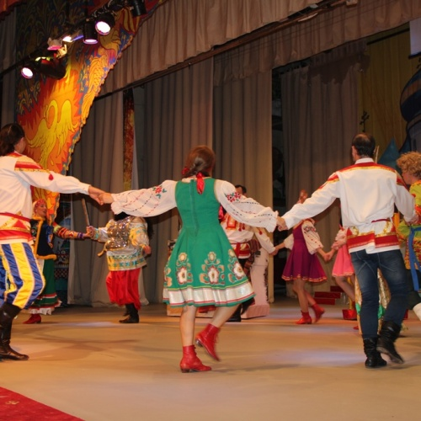
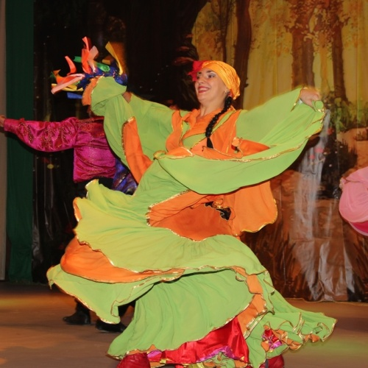

- В честь своего 10-летия, театральная студия «Феникс» ДК «Октябрь» (руководитель Валентина Белова) подготовили ряд спектаклей, которые показывали на сцене Дворца каждую субботу, начиная с 17 октября по 19 ноября в 16.00. Все спектакли были поучительные, имели духовно-нравственную направленность, заставляли задуматься о вечном, о добре и зле, о ненависти и любви, о том, что есть хорошо, а что есть плохо. По возрастным критериям, спектакли были интересны и детям и взрослым.
- 17 октября в 16.00 в большом зале МАУК ДК «Октябрь» прошла драматическая сказка о любви «Сестра моя Русалочка» по роману Л.Разумовской;
- 24 октября в 16.00 прошел спектакль «Похищение Джона Дорсета» вестерн по рассказу О. Генри;
- 7 ноября премьера спектакля «14 писем к Богу», по роману Э.Шмитт;
- 14 ноября прошел спектакль «Летучкина любовь или 33 подзатыльника», философская комедия, автор Р. Орешник;
- 19 ноября в 10.00 и 13.00 состоялся показ сказки «Сказка о Емеле-лодыре, царе Горохе, царевне Несмеяне и волшебном щучьем слове» автор В. Панфилов.
Всего прошло 6 спектаклей. Их участниками и зрителями стали более 3200 человек.
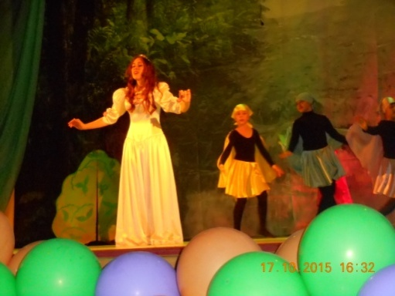
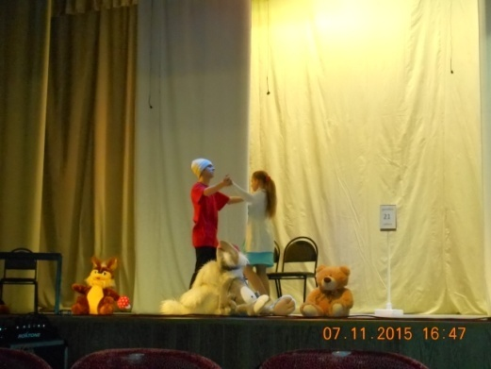
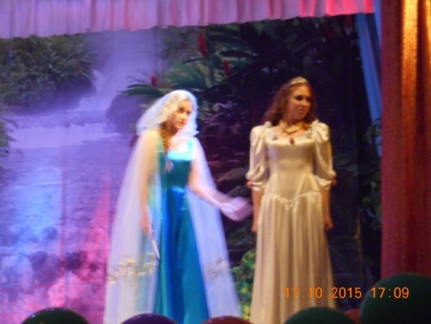

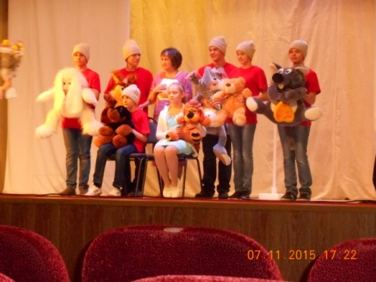
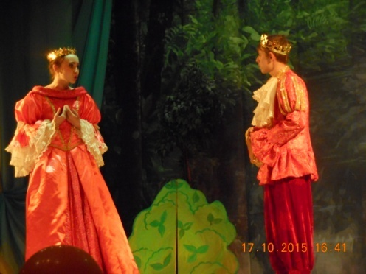
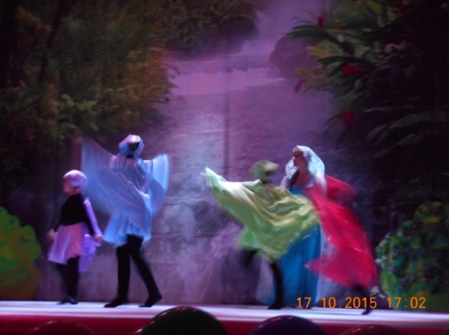

- Цирковая студия «Арена» - единственная в городе цирковая студия, работает по нескольким направлениям: акробатика, пластика, эквилибристика, жонглирование, хула-хупы, дрессура, клоунада, парная акробатика, воздушная гимнастика. Номера студии активно используются как самостоятельные творческие номера в концертных программах, и как яркий элемент театрализованного представления для детей. В канун нового года, цирковая студия «Арена» представила на суд маленьких жителей города, эксклюзивное цирковое новогоднее представление «Новогодние истории анимашек». Сказочные персонажи не только пели и танцевали, но и показывали сложные, цирковые номера. Всего прошло 3 представления. Побывало на более 1000 человек.
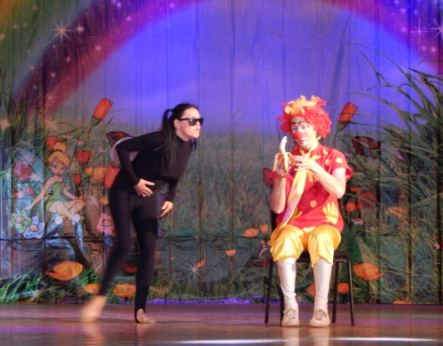
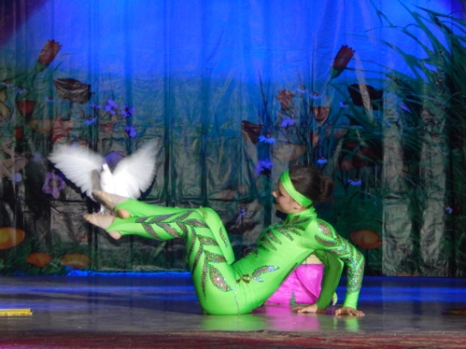
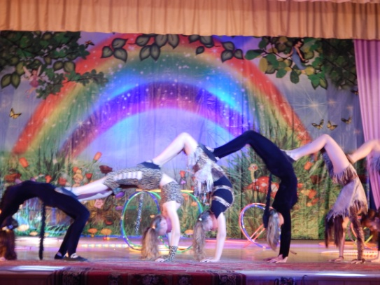

8. Инновационные формы культурно- массовой работы ГДК, РДК в 2015 г.
Президентом Российской Федерации В.В.Путиным 2015 год объявлен Годом литературы. В городе Волгодонске он объявлен Годом литературы и Годом молодежи. В связи с этим, большое количество мероприятий проводимых в ДК «Октябрь» проходило для молодежи, а так же с их участием. Так студенты СУЗов и ВУЗов города Волгодонска принимали активное участие в подготовке и проведении праздничных мероприятий посвященных 70-летию Великой Победы, 65-летия города Волгодонска, и других мероприятиях:
- 9 мая на площади Победы состоялся самый грандиозный за всю историю города парад Победы. По предварительным подсчетам, в нем приняли участие порядка десяти тысяч человек. Студенты города участвовали в театрализованной картинке, были участниками акции «Бессмертный полк», в числе военных, моряков, казаков, спасателей и т.д. прошли, чеканя шаг, в парадных расчетах во время торжественного парада. Всего в праздновании Дня Победы приняло участие более 800 студентов.

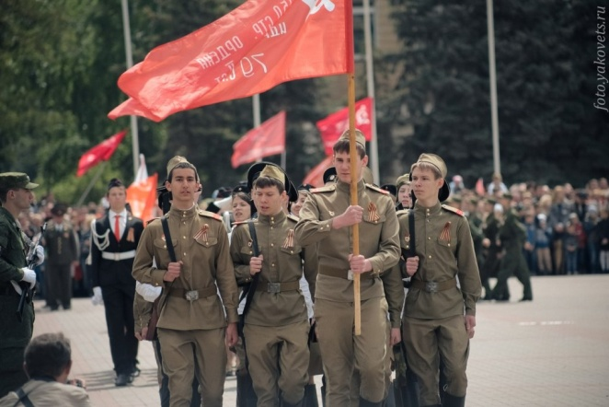
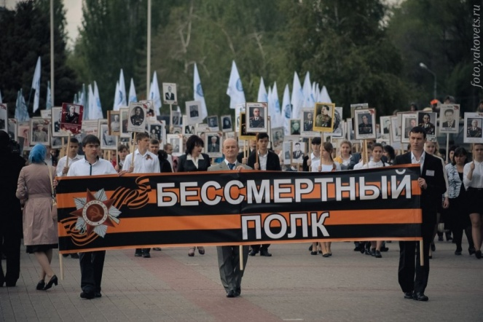

В год молодежи, ДК «Октябрь» распахнул свои двери студентам города Волгодонска, желающим в свободное от учебы время посвятить себя искусству. Участниками Образцового ансамбля бального танца (руководитель А.А. Мурга) является 25 студентов МИФИ, а Театральной студии «Без стандартов» (руководитель А.Н.Новиков) 11 студентов высших и средне-профессиональных учреждений города. Не смотря на то, что эти ребята начали обучение в коллективах совсем недавно, они уже принимают самое активное участие в мероприятиях ДК «Октябрь» и города.
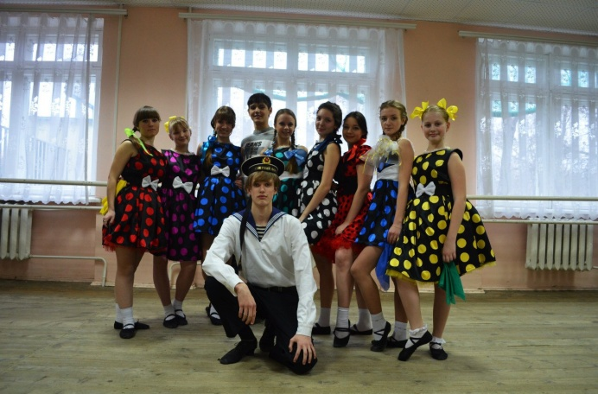
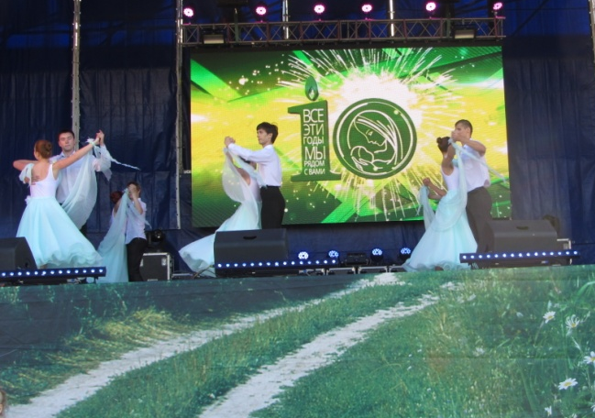

В июне 2015 года два сотрудника МАУК ДК «Октябрь» Анна Чердакова и Сергей Голинский стали победителями конкурсного отбора членов Молодежного правительства при Администрации города Волгодонска V созыва. Представленные ими проекты социальный проект Молодежный Дискуссионный клуб «Диалог» и социальный проект «Свободный микрофон», за последние полгода были успешно реализованы, нашли своих участников, заслужили положительные отзывы в обществе.
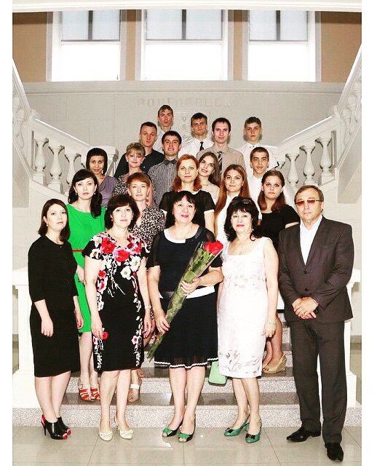
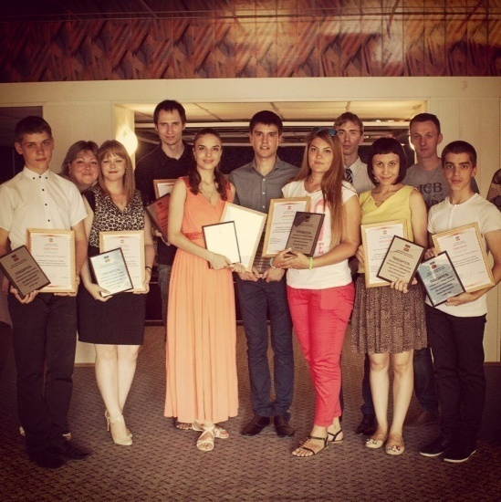
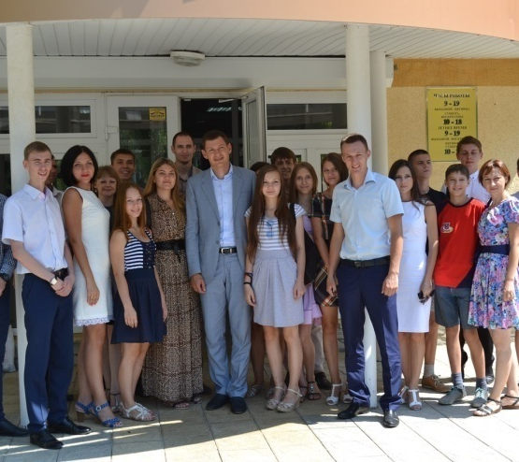

Целью проекта «Диалог» является организация информационно-исследовательской и аналитической работы студентов вне учебного времени, активизация студенческих сил г. Волгодонска для обсуждения текущих городских проектов и студенческого взаимодействия. Формирование у молодёжи активной жизненной позиции, качеств гражданина, патриота своей Родины. Этот проект является одним из приоритетных направлений деятельности МАУК ДК «Октябрь» по работе с молодежью и нацелен на формирование в студенческой среде потенциальных лидеров общества, экспертов, аналитиков, государственных служащих, ученых и предпринимателей, обладающих креативным мышлением, способных предлагать и реализовывать социально значимые инициативы, направленные на развитие общества. С помощью Дискуссионного клуба «Диалог» планируется сделать г. Волгодонск в целом и МАУК ДК «Октябрь» в частности современной площадкой, на которой студенческая молодёжь может открыто обсуждать актуальные вопросы развития общества, государства. С этой целью планируется привлечение авторитетных экспертов и аналитиков, хорошо знакомых с проблемами региона, развития экономики, представителей органов власти города Волгодонска и Ростовской области.
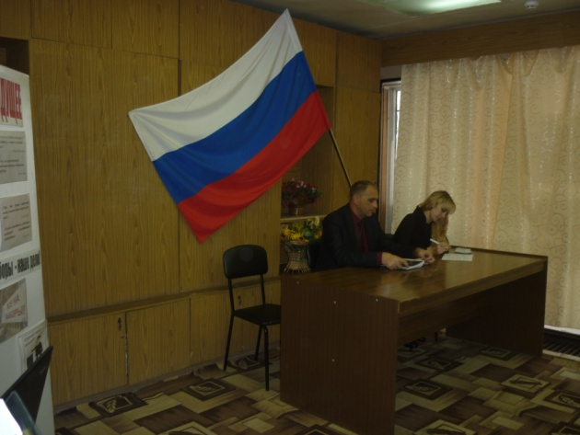
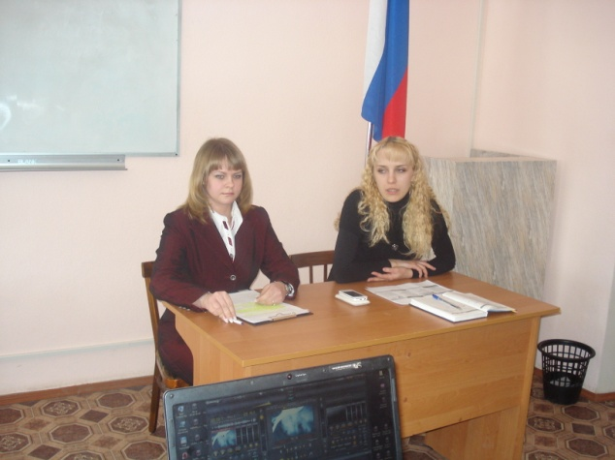

Суть проекта «Свободный микрофон» уже раскрыта в его названии: любой желающий может совершенно бесплатно выступить на сценической площадке или послушать выступление других. Слоган «Свободного микрофона»: Открой мир для себя – себя для мира. Миссия проекта - сделать Волгодонск знаменитым благодаря ее талантам. В Волгодонске очень много талантливых людей. Но, к сожалению, многие из них из-за недостатка возможностей и уверенности не развивают себя и свои творческие способности. Цель «Свободного микрофона» это изменить и показать волгодонцам, что талант – это самая важная часть нас самих. Проект «Свободный микрофон» - это та площадка, на которой каждый сможет показать себе и другим, на что он способен.
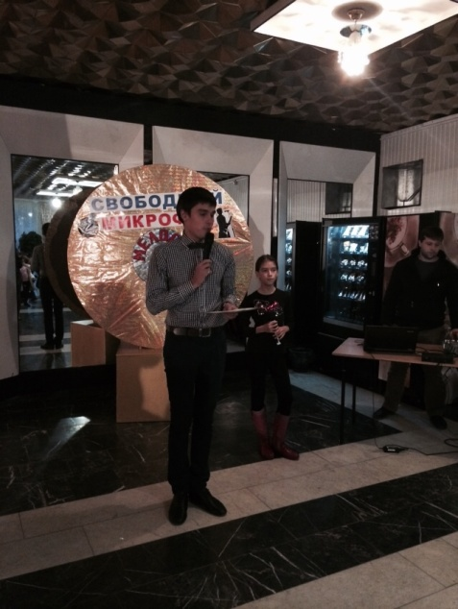
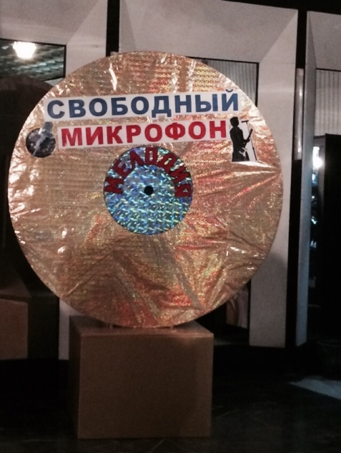
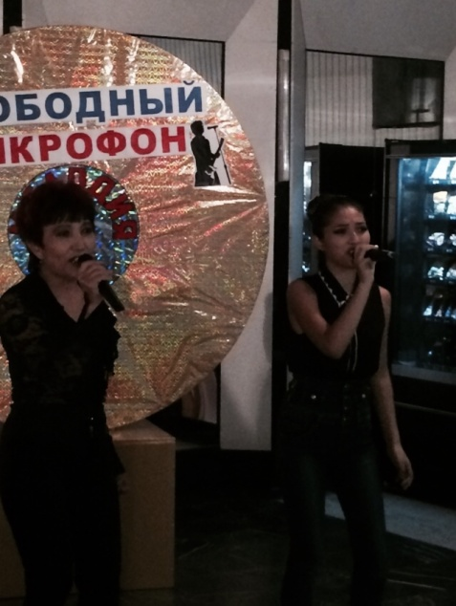

- 24 июля в Волгодонском эколого-историческом музее заложили «капсулу времени» с шестью эссе на тему: «Каким я вижу Волгодонск через 20 лет». Акцию организовали работники ДК «Октябрь» и члены молодежного правительства г. Волгодонска. Авторов текстов эссе отобрали на конкурсной основе. Капсула с посланием будет находится в зале современной истории Волгодонска в эколого-историческом музее. Ее распечатают на очередной День города в 2035 году.
С 20 апреля по 25 мая в школах города прошел конкурс на лучшее сочинение по теме: «Каким я вижу Волгодонск через 20 лет». Три лучшие работы были отобраны для размещения в специальной капсуле в экспозиции Волгодонского эколого-исторического музея, а остальные работы, победившие на уровне школы, отправятся на хранение в музеи своих учебных заведений. В капсулу вложили и три послания для потомков за авторством трех членов молодежного правительства города – Сергея Голинского и Анны Чердаковой (работают в ДК «Октябрь») и студента Волгодонского машиностроительного колледжа Дмитрия Дьякова.

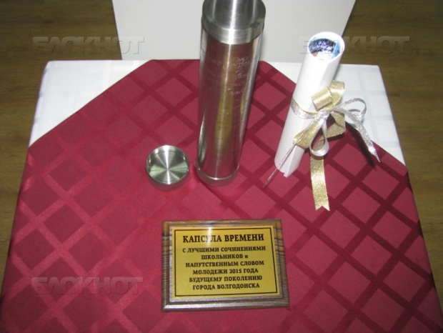
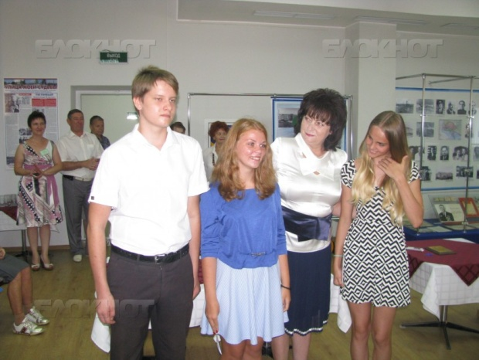

- 5 июня 2015 года в большом зале МАУК ДК «Октябрь» уже в пятый раз состоялся Городской детский конкурс красоты и таланта «Мини мисс и Мини мистер Волгодонск - 2015», который является отборочным туром Всероссийского детского конкурса красоты и талантов «Мини Мисс и Мистер Россия». В этом году тема конкурса была посвящена 65-летию города Волгодонска. Поэтому в первом конкурсе «Визитная карточка», участникам следовало представить себя в образах главных городских достопримечательностей. Нововведением этого конкурса стало двойное судейство. Помимо традиционного жюри, в состав которого входили вокалисты, хореографы, режиссеры и т.д., выступления участников оценивал детский состав жюри, состоявший из победителей конкурса «Мини мисс и Мини мистер Волгодонск» предыдущих лет, всего 10 человек. Именно они выбрали обладателя специального приза от детского жюри. Программа конкурса как всегда была яркой, интересной. Все участники стали победителями в различных номинациях. Получили заветные короны, кубки, подарки и цветы. Зрителями конкурса стали 600 человек.
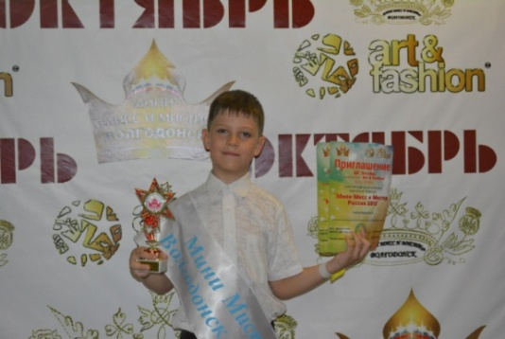
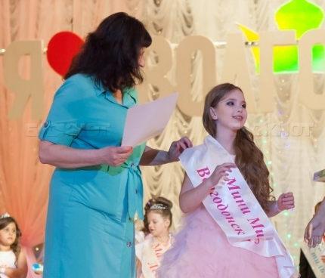
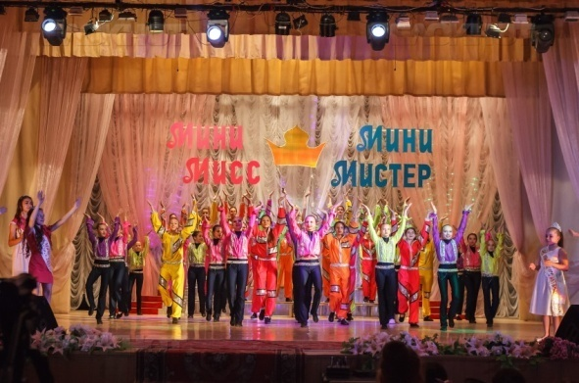

- 25 июля 2015 года городу Волгодонску исполнилось 65 лет. В честь этого события, в городе проходило большое количество праздничных мероприятий. Некоторые из них проводились впервые, и нашли положительный отклик у горожан и гостей города.
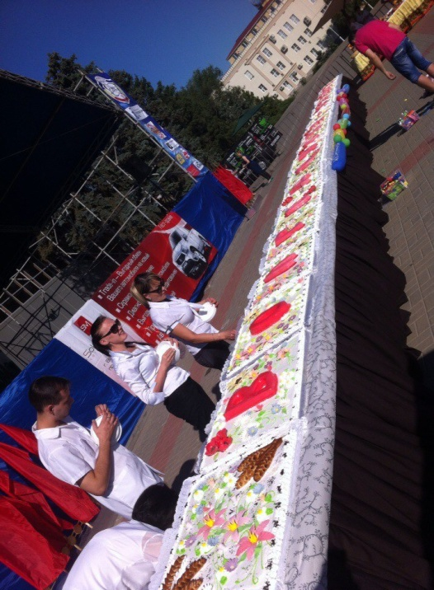
25 июля в 9.30 на площади Победы состоялось праздничное мероприятие «Праздник пирога» положившее начало празднования Дня города, где всех волгодонцев, совершенно бесплатно, угостили необычным десертом. Вес огромного кондитерского изделия составил 220 килограмм, а длина 18 метров. Раздача пирога сопровождалась яркой, театрализованной концертной программой «По волнам хорошего настроения», которую подарили жителем города самые юные таланты Волгодонска.
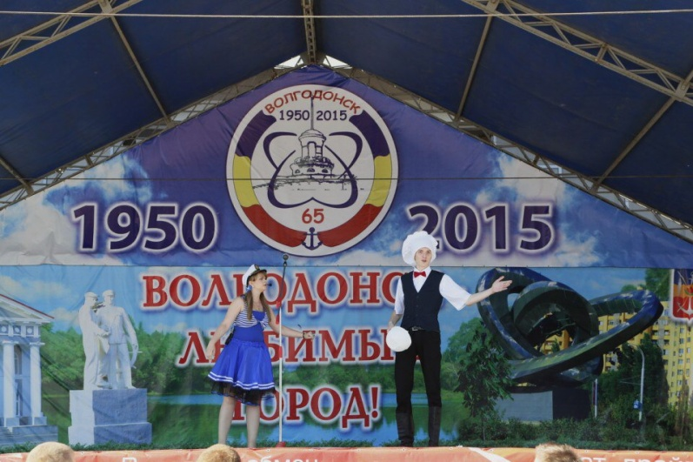

Широкомасштабное празднование дня города продолжалось в течение всего дня: две площади – Гагарина и Победы – связал красочный «Бульвар искусств», такого количества оригинальных поделок и удивительных творений человеческих рук горожане не видели давно: бисер, металл, керамика, папье-маше - на тематических полянках аллеи разместились сказочные герои, диковинные птицы, литературные персонажи. В этом проекте приняла участие единственная в городе цирковая студия «Арена» ДК «Октябрь». Работа студии проходила в течении 2-х часов. Ее участниками стали 15 человек. Их выступления посмотрели 5500 человек.
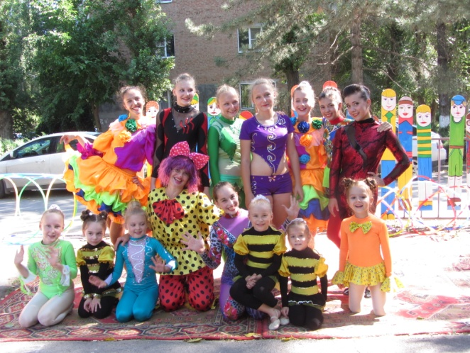
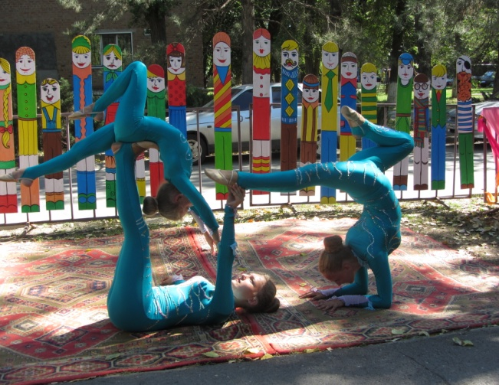

- 23 и 24 сентября ДК «Октябрь» по традиции собрал в своем зале детей города Волгодонска на новую детскую музыкальную интерактивную сказку «По Мышиному велению». Яркое представление по мотивам русских народных сказок, в новой современной интерпретации, интересные режиссерские решения, качественный звук, современная музыка, яркие костюмы, декорации, игра актеров произвели колоссальное впечатление на юных зрителей. Сказка получила широкий, положительный резонанс. Всего состоялось 6 спектаклей, которые посетило 3270 детей.
- 1 октября 2015 года в летнем дворике ДК «Октябрь» впервые в городе прошел конкурс «В городском саду играет духовой оркестр», на лучшую танцующую пару, посвященный Международному Дню пожилого человека.
В конкурсе приняли участие 15 пар преклонного возраста. Танцевали конкурсанты под Народный духовой оркестр, руководитель Ю. Шеин. Всего в программе конкурса было три танца: «Вальс», «Танго», «Фокстрот». Оценивало конкурсантов компетентное жюри. По окончании конкурса все пары получили дипломы участников конкурса, и подарки. Завершающим моментом конкурса стало общее фото на память. Длился конкурс «В городском саду играет духовой оркестр» 30 минут. Его участниками и зрителями стало более 400 человек.
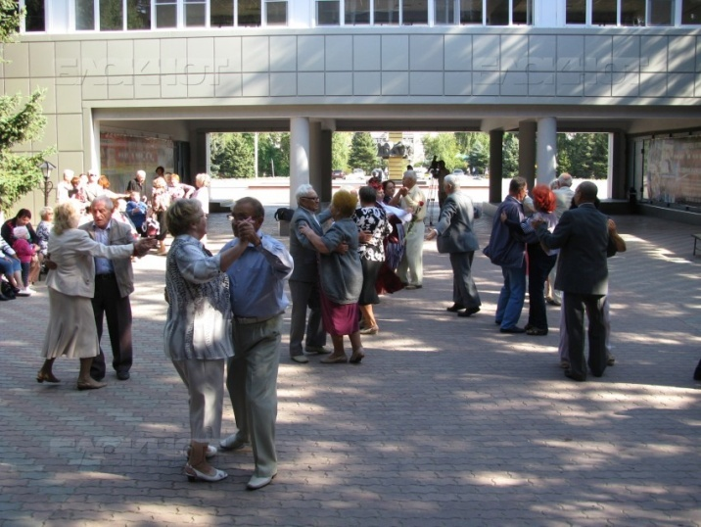
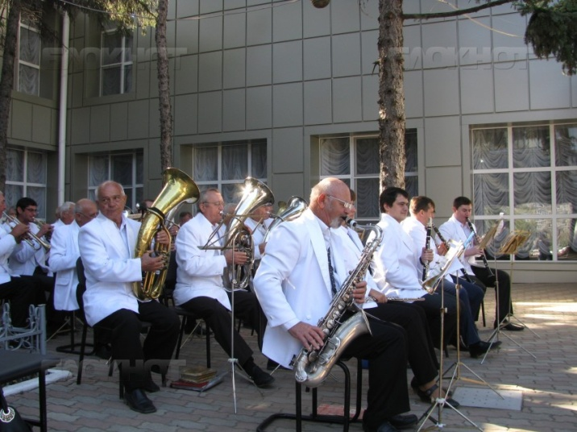

- С 29 по 31 октября в ДК «Октябрь» состоялся I Всероссийский фестиваль-конкурс детского и юношеского творчества «Голубь мира», посвященный 70-летию Победы в Великой Отечественной войне 1941-1945г.г. Конкурс стал победителем гранта Госкорпорации «РосАтом», как самый лучший социально-значимый проект. Фестиваль проходил в трех номинациях: Вокальное, Хореографическое и Цирковое искусство. Всего за три дня участниками фестиваля «Голубь мира» стало более 3000 человек (включая руководителей и родителей участников), из более чем 25 городов и населенных пунктов России: Брянска, Волгограда, Краснодара, Железногорска, Таганрога, Батайска, Красного Сулина, Константиновска, Шахт, Сальска, Новочеркасска, Морозовска, Семикаракорска, Цимлянска, Пролетарска, Донецка Ростовской области, а также ребята из Юго-Востока Украины.
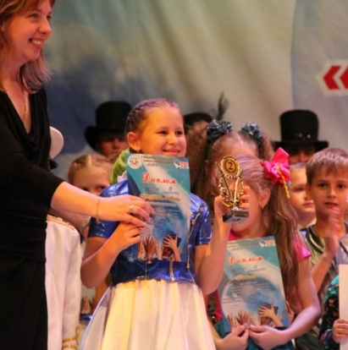
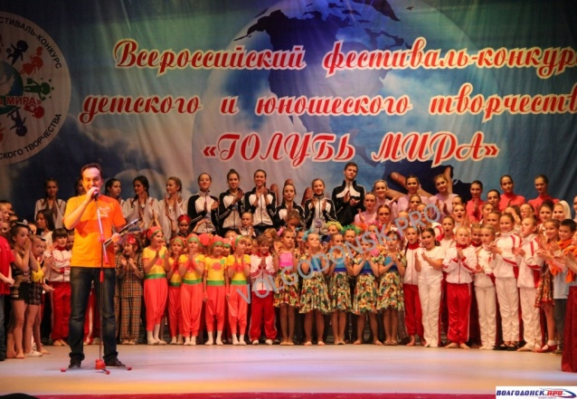
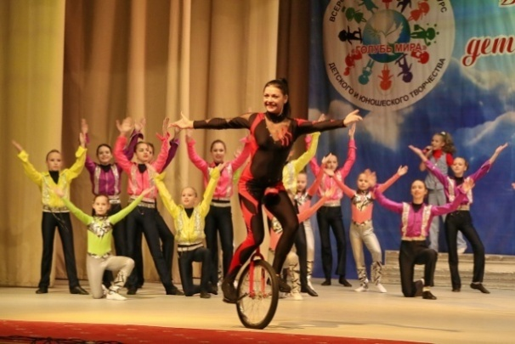

Инновационным нововведением фестиваля стал интернет-проект «Мы за мир» - видео-дневники фестиваля, в которых рассказывалось о городе Волгодонске, подготовке к фестивалю, о правилах участия в нем, о его участниках и многое другое. Всего вышло в интернет пространство 4 видео-дневника по 5 минут. Посмотрело видео-дневники фестиваля более 10000 человек.
Еще одним инновационным моментом на фестивале «Голубь мира» стала его прямая онлайн-трансляция в течение всех трех дней. На информационном сайте новостей «Волгодонск. ПРО», посмотреть фестиваль смогло большое количество людей, среди которых не только жители Волгодонска, но и всей России.
В рамках фестиваля 30 октября 2015 года, на главной площади города Волгодонска, прошла небывалая по своим масштабам акция «Дети за мир во всём мире», посвященная 70-летию Победы в Великой Отечественной войне 1941-1945г.г.. В ней приняли участие школьники, студенты, конкурсанты фестиваля - всего 1500 человек, и зрители - жители города, работники предприятий города - всего 3000 человек. Помимо этого свое отношение к акции имели и дети детских садов и младших классов школ города, которые заблаговременно самостоятельно изготавливали из бумаги в технике оригами бумажных голубей, которых во время акции вместе с шарами наполненных гелием, выпускали в небо в знак того, что дети за мир во всем мире.
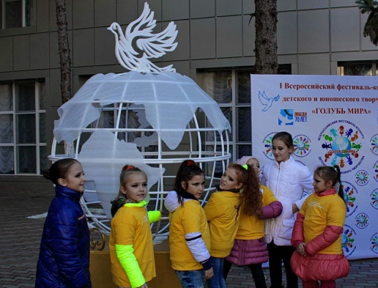
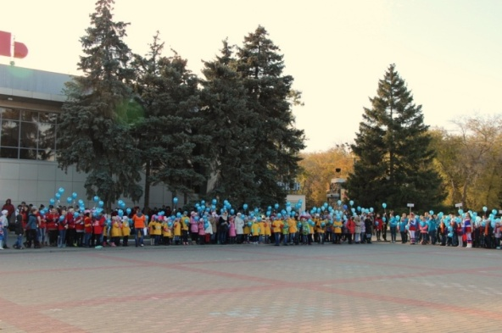
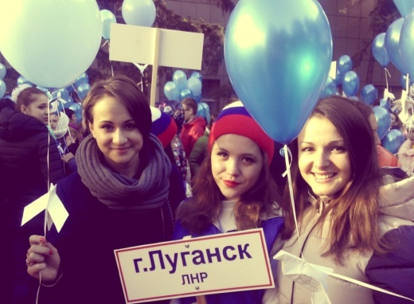

I Всероссийский Фестиваль-конкурс детского и юношеского творчества «Голубь мира» стал значимым событием в культурной жизни города Волгодонска и России в целом, насыщенным праздничной атмосферой, неповторимым колоритом, новыми открытиями и знакомствами.
- 5 и 13 ноября 2015 в большом зале ДК «Октябрь» состоялись развлекательно-познавательные программы для детей «Домовёнок Октябренок». Эти мероприятия носили воспитательную направленность в адрес детей – участников творческих коллективов ДК «Октябрь». Главной задачей мероприятий было: научить детей правилам этикета, правилам поведения в стенах учебных заведений и учреждениях культуры. Воспитательный момент проходил через игры, конкурсы и развлечения. Сказочные герои – ростовые куклы, доступным языком рассказывали ребятам о том, что есть хорошо, а что плохо. Кульминацией мероприятия стал показ мультфильма «Уроки тетушки совы». Развязкой стало вручение руководителям творческих коллективов «Памятки поведения в ДК «Октябрь». Продолжительность мероприятий 1 час. Посетило мероприятия около 1000 детей в возрасте от 4 до 14 лет.
- 5 декабря в большом зале МАУК ДК «Октябрь», состоялся первый Городской конкурс «А ну-ка, Сударушки!». В конкурсе приняли участие прекрасные жительницы города Волгодонска, которые в свои замечательные годы будучи красивыми, весёлыми, озорными поделились своим задором, творчеством и оптимизмом со всеми зрителями.
Конкурс «А ну-ка, Сударушки!» прошел благодаря поддержки Фонда содействия развития муниципальных образований «Ассоциации территорий расположения атомных электростанций» и Администрацией города Волгодонска.
Целью конкурса стала пропаганда полноценной, здоровой, активной, интересной жизни представительниц прекрасной половины человечества. Задачи конкурса - через творчество конкурсанток, подарить хорошее настроение всем зрителям!
В конкурсе «А ну-ка, Сударушки!» приняли участие 3 команды по 10 человек. Конкурс «А ну-ка, Сударушки!» состоял из 6 туров, в которых участницы раскрыли свои таланты во всей своей красе:
1-й конкурс: «Визитная карточка»
2-й конкурс: «Стиль 2015» (дефиле)
3-й конкурс: «7 нот» (музыкальный)
4-й конкурс: «Фантазия вкуса» (кулинарный)
5-й конкурс: «Денс-драйв» (танцевальный)
6-й конкурс: «А вам слабо?» (оригинальный)
Оценивали конкурсанток компетентное жюри.
Конкурсная программа длилась 1 час 30 минут. В заключение все участники получили букеты цветов, дипломы и памятные подарки. Все зрители, а это более 500 человек, уходили с мероприятия в приподнятом настроении.
Это первый такой опыт проведения конкурса среди представительниц старшего поколения, и все участницы и зрители выразили надежду на продолжение этого веселого и жизнеутверждающего праздника.
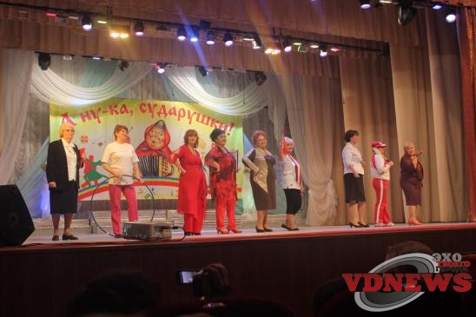
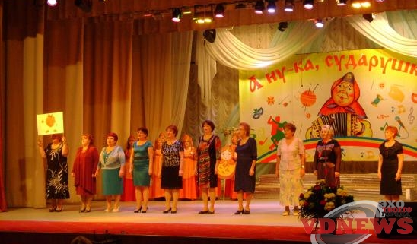

- Дворец культуры «Октябрь» уже не первый год подряд проводит ряд благотворительных мероприятий, на которые приглашаются дети из малообеспеченных семей, детей - инвалидов, детей – сирот и т.д.
В этом году была введена форма работы – благотворительные концерты, по сбору средств на лечение больных детей.
24 января в 14.00 в большом зале МАУК ДК «Октябрь» состоялся благотворительный концерт «Для тех, чья душа жива», по сбору денежных средств на лечение Вячеслава Каргальского.
1 июня в 19.00 прошел благотворительный концерт «Поможем вместе» по сбору денежных средств на лечение Александра Машенского.
17 июня в 18.00 прошел благотворительный концерт «Поможем вместе» по сбору денежных средств на лечение Софии Плаксий. Зрителями и участниками этих концертов стало 1800 человек.
9. Деятельность по изучению спроса на услуги культурно-досуговых учреждений (социологические исследования), выводы, применение на практике. Изменения, связанные с внедрением результатов социологических исследований.
- Деятельность по изучению спроса на услуги культурно-досуговых учреждений (социологические исследования)

В соответствии с планом работы на 2015 год с целью выявления потребностей населения и эффективного планирования методической работы было проведено социологическое исследование.
В исследованиях приняли участие жители в возрасте от18 до 60 лет. При этом большинство респондентов находится в возрастной группе от 18 до 25 лет. На втором месте респонденты старшей возрастной группы от 41 до 60 лет. На третьем месте – возрастная группа от 31 до 40 лет. На четвертом месте респонденты от26 до 30 лет.

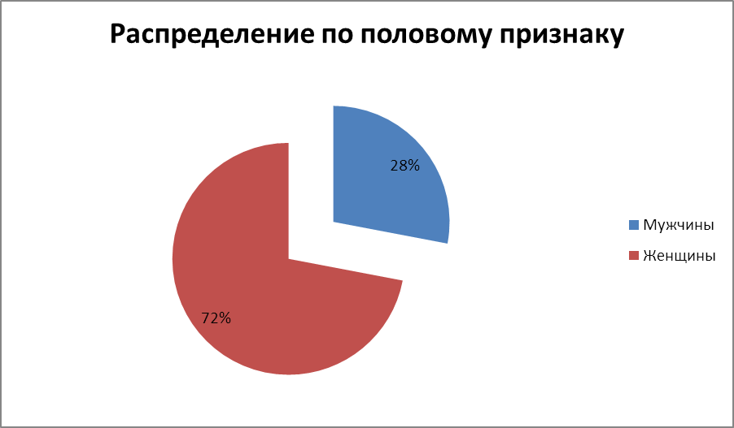

Цель посещения учреждения культуры.

Более половины респондентов посещают учреждения культуры с целью
проведения своего досуга, десяти процентам респондентов не хватает общения и они восполняют его в учреждении культуры. Это, в основном посетители мероприятий и участники творческих коллективов от50 до 60 лет.

Как регулярно Вы посещаете учреждение культуры

Основные виды досуга респондентов

Как Вы обычно проводите свободное время |  | %
 | Общение с друзьями | 58%
 | Домашнее хозяйство | 51%
 | Просмотр передач, фильмов | 48%
 | Общение в интернете | 41%
 | Посещение учреждений культуры | 38%
 | Занятие любимым увлечением, хобби | 31%
 | Компьютерные игры | 23%
 | Прослушивание музыки | 19%
 | Занятие спортом | 15%
 | Посещение кинотеатров | 11%
 | Чтение | 3%
 | Свободного времени нет | 3%
 | Не делаю ничего | 2%

Более чем для половины респондентов, общение с друзьями – на первом месте. Домашнее хозяйство, просмотр телепередач и фильмов, а также общение в интернете – обычное времяпровождение для половины респондентов. Радует то, что Вариант «Посещение учреждений культуры» стоит на пятом месте.
При более тщательном анализе досуговых предпочтений мужчин и женщин, выяснилось, что у женщин самыми популярными ответами стали:
- Домашнее хозяйство;
- Просмотр телепередач;
- Общение в интернете;
- Общение с друзьями;
У мужчин самыми популярными ответами являются:
- Просмотр телепередач
- Общение с друзьями
- Общение в интернете
- Компьютерные игры;
Таким образом, три варианта из четырех у женщин и мужчин совпадают.
Варианты «Занятия спортом» и «Компьютерные игры» преобладают у мужчин. А варианты «Домашнее хозяйство», «Занятие любимым увлечением, хобби» и «Посещение учреждений культуры» более популярны у женщин.

Желаемые формы проведения досуга

Среди респондентов самой популярной формой проведения досуга является отдых вместе с семьей в путешествиях и на природе.
Хотели бы Вы свой досуг проводить в учреждении культуры.

Более половины респондентов изъявили желание проводить свой досуг в учреждениях культуры. Самый большой интерес респонденты проявили к формам работы оздоровительного характера: спортивные секции, фитнес, йога.

Предпочтения молодежи по тематике праздников

Предложения респондентов по улучшению работы Учреждения культуры

Какие меры следует предпринять для более эффективной работы Дворца культуры |  | %
 | Увеличить финансирование | 52%
 | Привлечь спонсоров | 41%
 | Приобрести новое оборудование | 39 %
 | Разработать новые формы работы | 23%
 | Улучшить рекламу | 10%
 | Отремонтировать помещение | 12%
 | Увеличить количество клубных формирований | 8%
 | Затрудняюсь ответить | 3%

Большинство респондентов внесли предложение улучшить материально- техническую базу учреждения культуры посредством привлечения спонсоров, увеличения финансирования и приобретения нового оборудования.
Пункт «Отремонтировать помещение» стоит лишь на 6 месте в связи с тем, что в 2015году в МАУК ДК «Октябрь» была отремонтирована кровля, фасад дворца, заменены все окна, а также частично сделан косметический ремонт в кабинетах для занятий творческих коллективах.

Как Вы оцениваете уровень подготовки проводимых мероприятий

51% респондентов считают, что уровень подготовки и проведения мероприятий высокий, 41 % считают уровень мероприятий средним и только 2 % считают проведенные мероприятия низкого уровня.
На вопрос: «По какой причине Вы бы отказались от посещения интересующего Вас мероприятия», были получены следующие ответы:
- Причины культурно-досуговые - Неинтересная программа (11%), отсутствие рекламы мероприятия (9%)
Не устраивает уровень исполнительского мастерства творческих коллективов (8 %);
- Причины бытовые - Холодно (жарко) в зале (14%), долго добираться (5%), неудобные кресла (6%);
- Причины материально-технические - Низкое качество звука (света)(7%),отсутствие буфета (6%);
- Причины социально-психологические - Не с кем пойти (11%),пойду только на бесплатное мероприятие (15%).
В результате проведения данного социологического исследования среди жителей города Волгодонска от 18до 60 лет были выявлены культурно- досуговые предпочтения жителей. В связи с этим можно определить ряд задач на ближайшую перспективу:
- Улучшение (совершенствование) материально-технической базы учреждения культуры;
- Расширение спектра предоставляемых услуг населению путем создания спортивных и оздоровительных секций, кружков и студий, а также проведение тематических мероприятий для жителей от 40 до 60 лет
- Привлечение в творческие коллективы и клубы по интересам мужской аудитории;
- Работа на целевую аудиторию.

10. Взаимодействие с другими учреждениями культуры, общественными организациями по осуществлению культурно-образовательных и социально-значимых программ и задач.
В 2015 году МАУК ДК «Октябрь» взаимодействовал со следующими общественными организациями, учреждениями культуры:
- Детская художественная школа;
- Детская музыкальная школа имени Д.Д.Шостаковича;
- Детская музыкальная школа имени С.Рахманинова;
- Детская школа искусств;
- Волгодонский эколого-исторический музей;
- Благотворительный фонд «БлагоДарение»;
- Фонд поддержки семьи и детства им. Н.М. Бурдюгова;
- Волгодонское местное отделение Ростовского регионального отделения общероссийской общественной организации инвалидов «Всероссийское общество глухих»;
- Общественная организация инвалидов города Волгодонска Ростовской областной организации Общероссийской общественной организации «Всероссийское общество инвалидов»;
- Общественная организация инвалидов-колясочников города Волгодонска «Родник»;
- Волгодонская местная организация Ростовской областной организации «Всероссийское общество слепых»;
- Городская общественная организация «Комитет социальной защиты российских военнослужащих и призывников»;
- Региональное отделение Общероссийской общественной организации «Комитет солдатских матерей России» по Ростовской области в г. Волгодонске;
- Волгодонская городская общественная организация инвалидов Чернобыля и других радиационных катастроф «Ликвидатор»;
- Казачье общество «Всевеликое Войско Донское»;
- Общественная организация «Молодая Гвардия Единой России»;
- Волгодонская общественная организация «Общество охотников и рыболовов»;
- Общественная организация «Волгодонской клуб моряков – подводников»;
- Региональная общественная организация содействия защите прав пострадавших от теракта «Волга-Дон»;
- Волгодонское городское отделение Ростовского областного отделения Всероссийской общественной организации ветеранов «Боевое братство»;
- Волгодонская городская организация «Российского Союза ветеранов Афганистана»;
- Городская общественная организация «Воины «горячих» точек»;
- Городская общественная организация ветеранов (пенсионеров) войны, труда, вооруженных сил и правоохранительных органов «Волгодонской городской Совет ветеранов»;
МАУК ДК «Октябрь так же взаимодействует со многими предприятиями города Волгодонска:
- ООО ЧОП «Аргус»,
- Волгодонская АЭС,
- ОАО «ЭМК-Атоммаш»,
- ОАО «Волгодонской комбинат древесных плит»,
- ОАО «Атомэнергоремонт»,
- Сеть пиццерий «Камин»,
- МУП «Городской пассажирский транспорт» и другие.
- ОАО «АЭМ – технологии»
- Межрайонный центр технической эксплуатации телекоммуникаций
города Волгодонска;
- Волгодонская городская организация профсоюза работников торговли,
общественного питания, сферы услуг и предприятий производственно-
коммерческой деятельности.
- МУЗ Детская городская больница;
- МУЗ Городская больница;
- Волгодонский филиал АО «НИАЭП-АСЭ»;
- Департамент труда и социального развития;
- Спорткомитет;
- и другие.
Основной формой взаимодействия МАУК ДК «Октябрь» с общественными организациями, предприятиями учреждениями города является организация и проведение культурно- массовых мероприятий. Например, таких как:
- Митинг памяти погибших в радиационных авариях и катастрофах у памятника пострадавшим от катастрофы на Чернобыльской атомной станции
- Праздничный концерт городского некоммерческого Фонда поддержки семьи и детства имени Николая Бурдюгова
- Заседание Отчетного круга Казачьего общества с участием Народного ансамбля песни и танца «Казачий Дон»
- Концертная программа «Казачьему роду нет переводу», посвященная окончанию дней казачьей культуры в городе Волгодонске
- Концертная программа, посвящённая Всемирному Дню слепых «Поверь в себя»
- Концертная программа, посвященная дню инвалида «Дорогою добра» и множество других мероприятий.
- Для предприятий города проводятся праздничные мероприятия, посвященные юбилеям, профессиональным праздникам, развлекательные детские программы для детей работников предприятий, семинары, конференции, чествование заслуженных работников, календарные праздники: 8 марта, 23 февраля, день защиты детей, новогодние праздники и др.
- Совместно с учреждениями культуры, образования, спорта и другими учреждениями проводятся фестивали, конкурсы, гала-концерты, городские праздничные мероприятия.
11. Предложения, связанные с расширением сотрудничества с ГАУК РО «ОДНТ» в области:
- проведение совместных творческих мероприятий;
- проведение учебно-методических мероприятий;
- проведение исследовательских мероприятий.

И.о. директора МАУК ДК «Октябрь» _______________ Н.Н. Макарова

Заместитель директора
по творческо-организационным вопросам Г.В. Баскатова

